Солнечное Средиземноморье

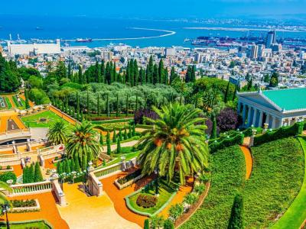
  Стоимость круиза: | от 50 659 руб
  Продолжительность: | 8 дней / 7 ночей
  Судно: | MSC Lirica
  Даты заезда:
  Параметры круиза: | Русская группа

Цена круиза на 1 человека

IM1: каюта без окна Junior (Fantastica) | 50 659 руб
IM2: каюта без окна Junior (Fantastica) | 52 539 руб
OM1: каюта с окном Junior (Fantastica) | 64 757 руб
OM2: каюта с окном Junior (Fantastica) | 66 637 руб

Особенности круиза

Возможно присоединение к круизу в Кушадасах (по вторникам), Хайфе (четвергам) или Лимассоле (по пятницам).
Цены приведены, согласно тарифу "Основная цена". Сервисный сбор не включен.

Программа круиза

День 1 Отправление: 18:00. Страна: Греция
Пирей

Отправление из порта Пирей в 18:00
День 2 Прибытие: 09:00. Отправление: 18:00. Страна: Турция
Кушадасы

09:00 - 18:00: стоянка в Кушадасах
День 3
В море

Морской переход до Израиля
День 4 Прибытие: 06:00. Отправление: 19:00. Страна: Израиль
Хайфа

06:00 - 19:00: стоянка в Хайфе
День 5 Прибытие: 07:00. Отправление: 16:00. Страна: Кипр
Лимассол

07:00 - 16:00: стоянка в Лимассоле
День 6 Прибытие: 09:00. Отправление: 18:00. Страна: Греция
Родос

09:00 - 18:00: стоянка на острове Родос
День 7 Прибытие: 08:00. Отправление: 18:00. Страна: Греция
Санторини

08:00 - 18:00: стоянка на острове Санторини
День 8 Прибытие: 08:00. Страна: Греция
Пирей

Прибытие в порт Пирей в 08:00

Описание круиза

Маршрут: Пирей - Кушадасы - Хайфа - Лимассол - Родос - Санторини - Пирей

В стоимость круиза входит

- портовые сборы
- услуги русскоговорящих представителей на борту
- в ресторане "шведский стол" на станции напитков: холодная, горячая вода, чай 20 часов в сутки, кофе только во время завтрака
- питание в ресторане "шведский стол": ранний завтрак, завтрак, закуски в пиццерии и гриле, обед, ужин, закуски для полуночников, напитки из бара оплачиваются дополнительно
- питание в ресторане a la carte: завтрак, обед, ужин без напитков (оплачиваются дополнительно)
- только для кают MSC Yacht Club: Напитки ALL INCLUSIVE (стоимостью до 13 евро) в барах и ресторанах лайнера и в мини-баре в сьюте, интернет пакет Premium
- развлекательные мероприятия на борту (вечерние представления в театре, живая музыка в барах и лаунжах, анимационные представления, дискотека)
- посещение всех общественных помещений лайнера, включая библиотеку, бассейны, джакузи у бассейнов, детский водный парк, тренажерный зал
- спортивные игры: настольный теннис, мини-гольф, шаффлборд
- услуги воспитателей и аниматоров для детей пяти возрастных групп в мини-клубах – от 6 месяцев до 17 лет
- транспортировка багажа в портах начала и окончания круиза
- пользование плавсредствами для посадки и высадки в портах, где лайнер не причаливает к пристани

Дополнительно оплачивается

- сервисный сбор (обязательный)
- медицинская страховка
- страховка от невыезда
- напитки (вода, соки, спиртные напитки, коктейли)

MSC Lirica  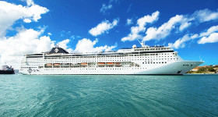 | В декабре 2013 года компания MSC Cruises объявила о проекте реновации четырех лайнеров класса LIRICA.  В программе, рассчитанной на 2 года приняла участие одна из крупнейших в мире судостроительных компаний FINCANTIERI. Проект занял 2 года и стартовал в 2015 году. В результате на лайнерах MSC Armonia, MSC Lirica, MSC Sinfonia и MSC Opera появились новые объекты развлекательного комплекса, игровые зоны для детей для пяти возрастных групп (в том числе для совсем маленьких до 3-х лет), технологические новинки, увеличились площади магазинов и Спа-центра, были построены почти 200 новых кают на каждом лайнере (193 каюты для пассажиров и 59 кают для экипажа).  Абсолютно все каюты полностью обновлены и декорированы, в них поставлены новые кровати и LCD телевизоры. Во многих зонах лайнера постелены новые ковровые покрытия, перекрашены и заново декорированы стены и потолки, заменена мебель.  Кроме того, на каждом лайнере оборудован водный Спрей парк для детей. Более просторные магазины уже могут похвастать новыми интерьерами, а в парфюмерном отделе появились уголки, посвященные ведущим мировым брендам, в числе которых Dior, Lancome и Dolce Gabbanа.
Сьют с балконом  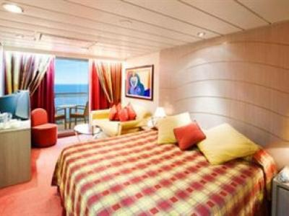 | ПЛОЩАДЬ: 27 м2 (включая балкон).  РАЗМЕЩЕНИЕ:  возможно 2- и 3-местное размещение (а также 4-местное в случае, если едут 2 маленьких ребенка, которых разместят на одном раскладном диване);  основные спальные места: две кровати, поставленные вместе или раздельно по вашему желанию;  дополнительное спальное место: раскладной диван.  ОСНАЩЕНИЕ:  - ванная комната с ванной,  - телефон,  - телевизор,  - фен,  - мини-бар,  - сейф,  - кондиционер,  - выделенная линия для подключения к сети Интернет (оплачивается дополнительно).
Внешняя каюта с балконом  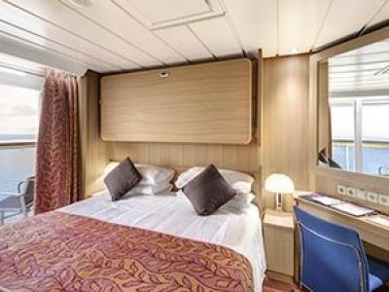 | ПЛОЩАДЬ: 15-16 м2 (включая балкон).  РАЗМЕЩЕНИЕ: возможно 2- и 3-местное размещение;  основные спальные места: две кровати, поставленные вместе или раздельно по вашему желанию;  дополнительное спальное место: откидная кровать над основными спальными местами.  ОСНАЩЕНИЕ:  - ванная комната с ванной,  - телефон,  - телевизор,  - фен,  - мини-бар,  - сейф,  - кондиционер,  - выделенная линия для подключения к сети Интернет (оплачивается дополнительно).
Внешняя каюта с окном  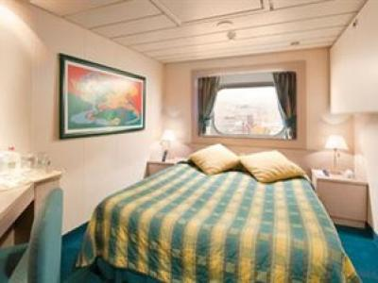 | ПЛОЩАДЬ: 11-13 м2  Каюты с окном (окна не открываются).  РАЗМЕЩЕНИЕ:  возможно 2-, 3- и 4-местное размещение;  основные спальные места: две кровати, поставленные вместе или раздельно по вашему желанию;  дополнительные спальные места: откидные кровати над основными спальными местами.  ОСНАЩЕНИЕ:  - ванная комната с душем,  - телефон,  - телевизор,  - фен,  - мини-бар,  - сейф,  - кондиционер.
Внутренняя каюта  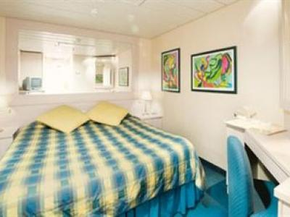 | ПЛОЩАДЬ: 13 м2  РАЗМЕЩЕНИЕ:  возможно 2-, 3- и 4-местное размещение;  основные спальные места: две кровати, поставленные вместе или раздельно по вашему желанию;  дополнительные спальные места: откидные кровати над основными спальными местами.  ОСНАЩЕНИЕ:  - ванная комната с душем,  - телефон,  - телевизор,  - фен, мини-бар,  - сейф, кондиционер.

